**Perancangan dan Analisis Algoritma 2 (Kelas B)**

**Sesi Lab, 14 November 2014**

NAMA: Fais Zharfan Azif

NRP: 5112100098

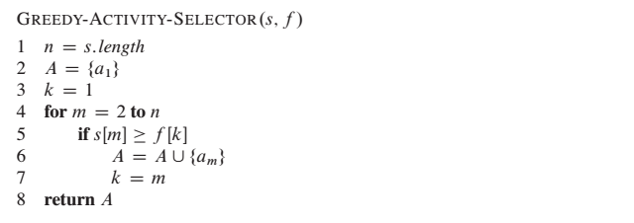

Di mana:

* A adalah array yang digunakan untuk menyimpan aktivitas yang dipilih.
* am adalah indeks aktivitas yang dipilih.
* A U {am} adalah operasi untuk menambahkan am ke dalam array A.

Implementasikan algoritma *activity selector* di atas ke dalam program C/C++, dengan menggunakan *greedy choice* sebagai berikut: (program dapat dibuat dalam satu file ataupun dibuat terpisah)

* 1. “Shortest duration” activity
  2. “Start first” activity
  3. “Finish first” activity

Petunjuk:

* Urutkan aktivitas berdasarkan *greedy choice* yang dipakai.
* Contoh input dan penentuan aktivitas yang dipilih dapat dilihat pada file Excel yang dilampirkan (Activity Selector.xlsx).

Input

* Baris pertama merupakan kode algoritma yang akan dipakai.
* Baris kedua merupakan *n*, yaitu jumlah aktivitas yang ada.
* *n* baris berikutnya, adalah pasangan waktu mulai (si) dan waktu berakhir (fi) aktivitas ke-i.

Output

* baris pertama adalah durasi waktu total aktivitas yang terpilih (waktu finish aktivitas terakhir dikurangi waktu start aktivitas pertama)
* baris kedua adalah indeks aktivitas-aktivitas yang terpilih.

|  |
| --- |
| Input  11  1 4  3 5  0 6  5 7  3 9  4 6  6 10  8 11  8 12  2 14  12 16  Output  (jika menggunakan “shortest duration”)  13  2 4 8 11  (jika menggunakan “start first”)  16  3 7 11  (jika menggunakan “finish first”)  15  1, 6, 7, 11 |

Contoh dalam perhitungannya

1. Buatlah *sample case* sebanyak 3 buah dengan jumlah aktivitas minimal 10 dan cetak hasilnya pada tabel berikut.

|  |
| --- |
| Input  12  4 5  3 4  9 10  5 9  1 2  12 15  13 14  8 9  7 10  4 9  11 12  15 17  Output  (jika menggunakan “shortest duration”)  13  1 3 7 12  (jika menggunakan “start first”)  16  5 2 1 4 3 11 6 12  (jika menggunakan “finish first”)  16  5 2 1 4 3 11 7 12 |

|  |
| --- |
| Input  19  2 3  5 9  3 8  2 4  5 6  7 10  12 14  2 12  3 14  5 16  24 25  10 11  13 18  21 25  23 29  24 28  35 36  35 39  40 41  Output  (jika menggunakan “shortest duration”)  39  1 5 11 17 19  (jika menggunakan “start first”)  39  1 3 12 7 14 17 19  (jika menggunakan “finish first”)  39  1 5 6 12 7 11 17 19 |

|  |
| --- |
| Input  16  1 2  4 5  2 10  5 6  6 7  7 8  9 10  10 20  11 14  12 15  1 9  3 5  8 9  11 12  12 13  13 25  Output  (jika menggunakan “shortest duration”)  24  1 2 4 5 6 7 14 15 16  (jika menggunakan “start first”)  19  1 3 8  (jika menggunakan “finish first”)  24  1 2 4 5 6 13 7 14 15 16 |